Komunikat prasowy

Canon liderem rynku od 19 lat

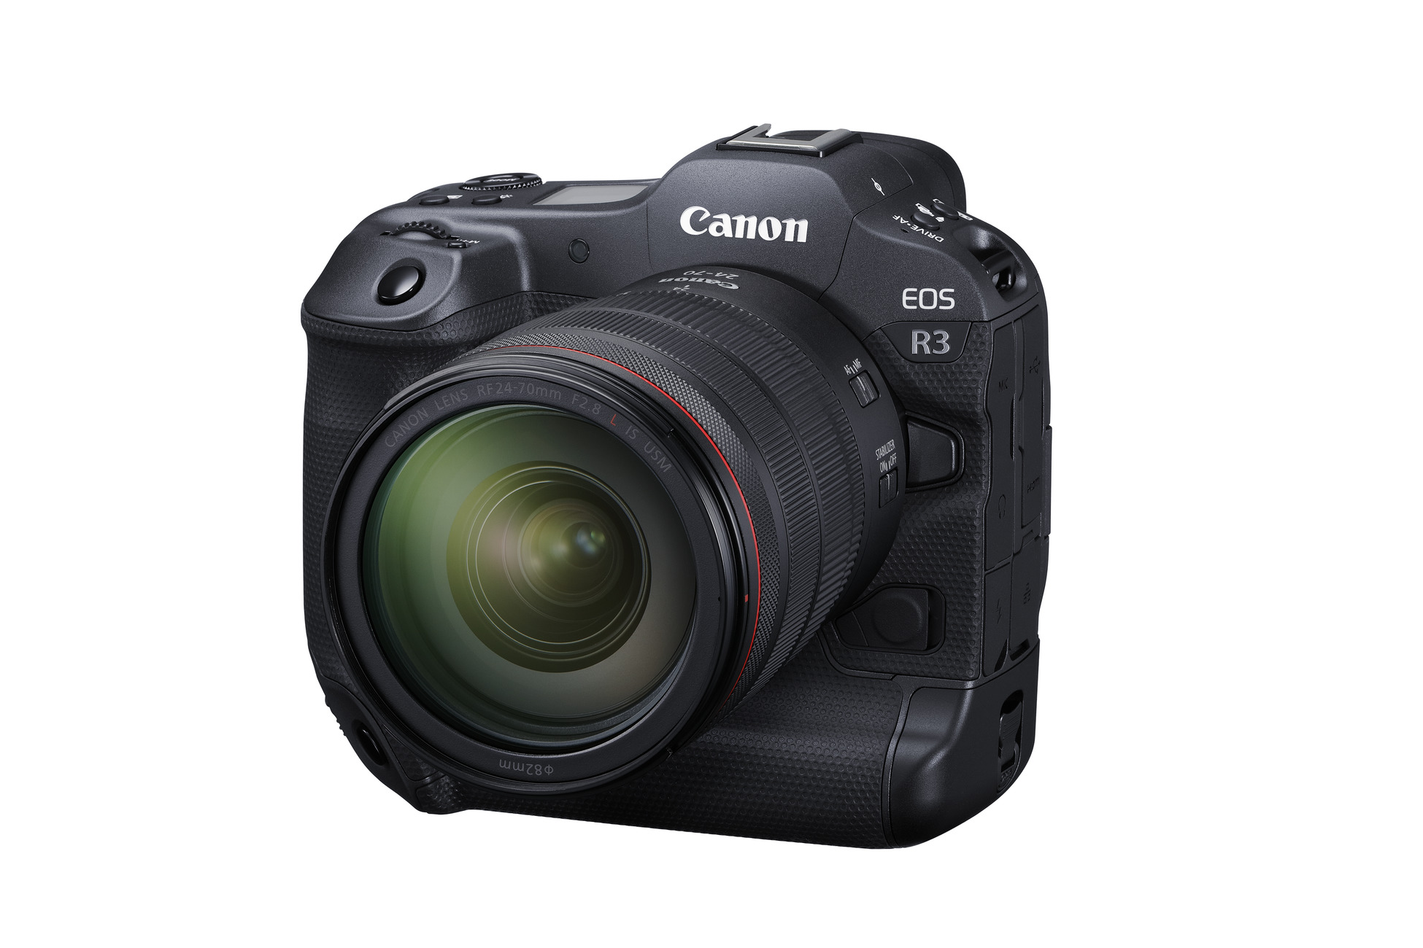
Pełnoklatkowy bezlusterkowy aparat EOS R3

TOKIO, 30 marca 2022 r. – Canon Inc. informuje, że produkowane przez firmę aparaty cyfrowe o obiektywach wymiennych (cyfrowe lustrzanki jednoobiektywowe i cyfrowe aparaty bezlusterkowe) od 2003 do 2021 roku – czyli przez kolejnych 19 lat¹ – utrzymują się na czołowej pozycji pod względem udziału w światowym rynku fotograficznym.

Marka nieustannie zaspokaja różnorodne potrzeby klientów dzięki szerokiej gamie produktów – od flagowych modeli o najwyższych parametrach, które cieszą się zaufaniem profesjonalistów, po modele podstawowe, pozwalające uzyskać wysoką jakością obrazu przy łatwej obsłudze. Oferuje również bogaty wybór obiektywów z serii RF i EF, które zapewniają bogactwo możliwości twórczej ekspresji.
We wrześniu 2003 roku, u progu ery cyfrowych aparatów jednoobiektywowych, Canon zaprezentował nowatorski model EOS 300D (w innych regionach dostępny pod nazwą EOS Digital Rebel lub EOS Kiss Digital). Przełomowy aparat, charakteryzujący się konkurencyjną ceną i kompaktową, lekką konstrukcją, zawojował lwią część światowego rynku i zapoczątkował rozwój segmentu lustrzanek cyfrowych. Od tamtej pory Canon stale wprowadza na rynek innowacyjne produkty, m.in. przeznaczone dla profesjonalistów modele z serii EOS-1D i EOS 5D, które utorowały drogę do cyfrowej rejestracji wideo w technologii jednoobiektywowej. Wprowadzony na rynek w październiku 2018 roku system EOS R zrodził się z marzeń o stworzeniu idealnego mocowania obiektywu oraz maksymalnego zwiększenia atrakcyjności nowych obiektywów RF. Od tego czasu Canon stale poszerza zakres kreatywności w dziedzinie obrazowania i gamę możliwości wizualnej ekspresji, m.in. poprzez wypuszczenie na rynek w lipcu 2020 roku modelu EOS R5 – pierwszego aparatu umożliwiającego nagrywanie wideo w rozdzielczości 8K².
W 2021 roku Canon zaprezentował pełnoklatkowy bezlusterkowiec EOS R3 (wprowadzony do sprzedaży w listopadzie) charakteryzujący się wysoką wydajnością i niezawodnością wymaganą przez użytkowników profesjonalnych i amatorów, a także osiem nowych obiektywów RF³. Poprzez nieustanną rozbudowę asortymentu o takie nowe modele jak EOS VR System, Canon przez 19. rok z rzędu zdołał zapewnić sobie czołową pozycję pod względem udziału w światowym rynku.
Canon będzie nadal doskonalić różnorodne technologie obrazowania, korzystając ze swojej technologii optycznej, wzmacniając i rozszerzając serię aparatów EOS oraz serię obiektywów RF/EF, jak również otwierając nowe możliwości w dziedzinie rejestrowania obrazu, aby sprostać potrzebom coraz bardziej zróżnicowanego grona użytkowników i promować upowszechnianie kultury fotografowania i filmowania.

-KONIEC-

¹ Na podstawie sondażu Canon.
² Wśród aparatów cyfrowych o wymiennych obiektywach wprowadzonych do sprzedaży do 8 lipca 2020 r.
³ W 2021 r. Canon wprowadził do obrotu osiem cyfrowych obiektywów wymiennych: RF 70–200 mm F4 L IS USM (marzec), RF 100 mm F2.8 L MACRO IS USM (lipiec), RF 400 mm F2.8 L IS USM (lipiec), RF 600 mm F4 L IS USM (lipiec), RF 14–35 mm F4 L IS USM (wrzesień), RF 100–400 mm F5.6–8 IS USM (październik), RF 16 mm F2.8 STM (październik), RF 5.2 mm F2.8 L DUAL FISHEYE (grudzień). Wszystkie daty wprowadzenia do obrotu dotyczą rynku japońskiego.

Kontakt dla mediów  Canon Polska  Katarzyna Sobczak  PR and Marketing Communication Professional  Corporate Marketing Communication  Canon 4CE – Poland  Kom. (+48) 691 490 835  katarzyna.sobczak@canon.pl  www.canon.pl  Komunikacja Plus PR  Anna Sikorska  Kom. (+48) 603 944 853  asikorska@komunikacjaplus.pl  www.kplus-pr.pl | O Canon Europe  Canon Europe jest częścią Canon Inc., globalnego dostawcy technologii i usług z zakresu obrazowania, a także jedną  z najbardziej lubianych i rozpoznawalnych marek na świecie. Jako regionalny oddział, Canon Europe reprezentowany jest przez blisko 19 tys. pracowników w 120 krajach regionu EMEA (Europa, Bliski Wschód i Afryka). Spółka generuje około jednej trzeciej globalnych przychodów Canon.  Marka Canon powstała w 1937 roku i już od ponad 80 lat pomaga użytkownikom na całym świecie utrwalać za pomocą obrazu wszystko, co dla nich ważne. Portfolio produktów obejmuje aparaty i kamery, drukarki produkcyjne i wielkoformatowe, ale także usługi biznesowe i konsulting oraz technologie medyczne. Canon wspiera konsumentów i użytkowników biznesowych, oferując nowoczesne i innowacyjne rozwiązania z zakresu przetwarzania obrazu.  Rozwój produktów i usług Canon jest ściśle połączony z troską  o środowisko naturalne oraz rozwojem społeczności lokalnych. Takie podejście wynika z filozofii Kyosei, która oznacza życie i pracę dla wspólnego dobra.  Więcej informacji o Canon Europe można znaleźć pod adresem www.canon-europe.com.

